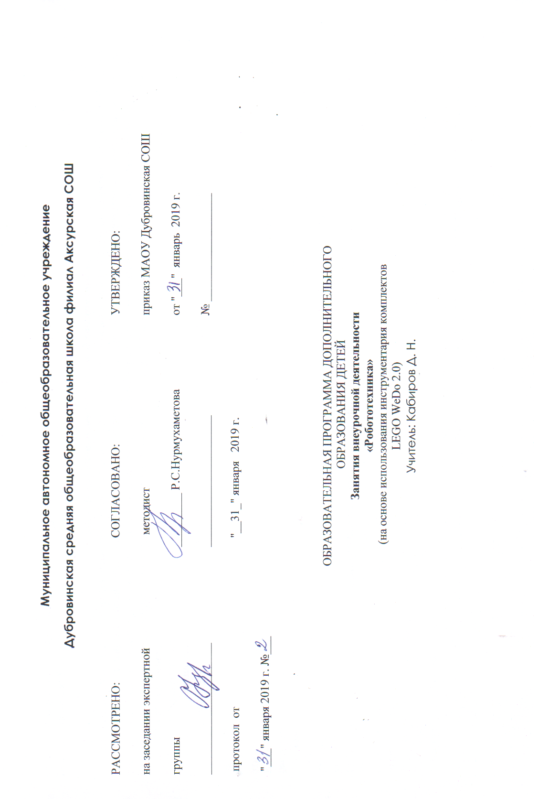
Срок реализации: пол года
Возраст учащихся: 8-10 лет
ПРОГРАММА
занятий кружковой деятельности «Робототехника»
Программа курса внеурочной деятельности «Робототехника» соответствует требованиям ФГОС. Жизнь современных детей протекает в быстро меняющемся мире, который предъявляет серьезные требования к ним. Курс «Робототехника» является межпредметным модулем, где дети комплексно используют свои знания. Межпредметные занятия опираются на естественный интерес к разработке и постройке различных механизмов. Разнообразие конструкторов Лего позволяет заниматься с учащимися разного возраста и по разным направлениям:
- конструирование;
- программирование;
- моделирование физических процессов и явлений.
В основе курса лежит целостный образ окружающего мира, который преломляется через результат деятельности учащихся. Конструирование как учебный предмет является комплексным и интегративным по своей сути, он предполагает реальные взаимосвязи практически со всеми предметами начальной школы.
Занятия по Робототехника главным образом направлены на развитие изобразительных, словесных, конструкторских способностей. Все эти направления тесно связаны, и один вид творчества не исключает развитие другого, а вносит разнообразие в творческую деятельность. Каждый ребенок, участвующий в работе по выполнению предложенного задания, высказывает свое отношение к выполненной работе, рассказывает о ходе выполнения задания, о назначении выполненного проекта.
Тематический подход объединяет в одно целое задания из разных областей. Работая над тематической моделью, ученики не только пользуются знаниями, полученными на уроках математики, окружающего мира, изобразительного искусства, но и углубляют их:
Математика - понятие пространства, изображение объемных фигур, выполнение расчетов и построение моделей, построение форм с учётом основ геометрии, работа с геометрическими фигурами;
Окружающий мир – изучение деятельности человека как создателя материально-культурной среды обитания.
Русский язык - развитие устной речи в процессе анализа заданий и обсуждения результатов практической деятельности (описание конструкции изделия, материалов; повествование о ходе действий и построении плана деятельности; построение логически связных высказываний в рассуждениях, обоснованиях, формулировании выводов).
Изобразительное искусство - использование художественных средств, моделирование с учетом художественных правил.
Технология – изучение простейших механизмов и машин, конструирование и моделирование. Испытание простейших механизмов.
Направленность программы
Настоящий курс предлагает использование образовательных конструкторов LEGO и аппаратно-программного обеспечения как инструмента для обучения школьников конструированию, моделированию и компьютерному управлению на занятиях Лего-конструирования.
Новизна программы
Работа с образовательными конструкторами LEGO позволяет школьникам в форме познавательной игры узнать многие важные идеи и развить необходимые в дальнейшей жизни навыки. При построении модели затрагивается множество проблем из разных областей знания - от теории механики до психологии, - что является вполне естественным.
Актуальность программы
Очень важным представляется тренировка работы в коллективе и развитие самостоятельного технического творчества. Простота в построении модели в сочетании с большими конструктивными возможностями конструктора позволяют детям в конце урока увидеть сделанную своими руками модель, которая выполняет поставленную ими же самими задачу.
Изучая простые механизмы, ребята учатся работать руками (развитие мелких и точных движений), развивают элементарное конструкторское мышление, фантазию, изучают принципы работы многих механизмов.
Педагогическая целесообразность
программы объясняется формированием высокого интеллекта через мастерство. Целый ряд специальных заданий на наблюдение, сравнение, домысливание, фантазирование служат для достижения этого. Программа направлена на то, чтобы через труд приобщить детей к творчеству. Важно отметить, что компьютер используется как средство управления моделью; его использование направлено на составление управляющих алгоритмов для собранных моделей. Учащиеся получают представление об особенностях составления программ управления, автоматизации механизмов, моделировании работы систем.
Принцип построения программы:
На занятиях создана структура деятельности, создающая условия для творческого развития воспитанников на различных возрастных этапах и предусматривающая их дифференциацию по степени одаренности. Основные дидактические принципы программы: доступность и наглядность, последовательность и систематичность обучения и воспитания, учет возрастных и индивидуальных особенностей детей. Обучаясь по программе, дети проходят путь от простого к сложному, с учетом возврата к пройденному материалу на новом, более сложном творческом уровне.
Отличительные особенности
данной образовательной программы от уже существующих в этой области заключается в том, что программа ориентирована на применение широкого комплекса различного дополнительного материала по.
Программой предусмотрено, чтобы каждое занятие было направлено на овладение основами, на приобщение детей к активной познавательной и творческой работе. Процесс обучения строится на единстве активных и увлекательных методов и приемов учебной работы, при которой в процессе усвоения знаний, законов и правил у школьников развиваются творческие начала.
Образовательный процесс имеет ряд преимуществ:
- занятия в свободное время;
- обучение организовано на добровольных началах всех сторон (дети, родители, педагоги);
- детям предоставляется возможность удовлетворения своих интересов и сочетания различных направлений и форм занятия;
Сроки реализации
образовательной программы рассчитан на 1 год обучения.
Цели курса:
- саморазвитие и развитие личности каждого ребёнка в процессе освоения мира через его собственную творческую предметную деятельность;
- введение школьников в сложную среду конструирования с использованием информационных технологий;
- организация занятости школьников во внеурочное время.
Задачи курса:
- Формирование мотивации успеха и достижений, творческой самореализации на основе организации предметно-преобразующей деятельности;
- Формирование внутреннего плана деятельности на основе поэтапной отработки предметно преобразовательных действий;
- Формирование умения искать и преобразовывать необходимую информацию на основе различных информационных технологий (графических - текст, рисунок, схема; информационно коммуникативных);
- Развитие регулятивной структуры деятельности, включающей целеполагание, планирование (умение составлять план действий и применять его для решения практических задач), прогнозирование (предвосхищение будущего результата при различных условиях выполнения действия), контроль, коррекцию и оценку;
- Развитие умения излагать мысли в четкой логической последовательности, отстаивать свою точку зрения, анализировать ситуацию и самостоятельно находить ответы на вопросы путем логических рассуждений.
- Развитие коммуникативной компетентности младших школьников на основе организации совместной продуктивной деятельности (умения работать над проектом в команде, эффективно распределять обязанности, развитие навыков межличностного общения и коллективного творчества)
- Развитие индивидуальных способностей ребенка;
- Развитие речи детей;
- Повышение интереса к учебным предметам посредством конструктора ЛЕГО
Цель занятий:
- Организация занятости школьников во внеурочное время.
- Всестороннее развитие личности учащегося:
    - развитие навыков конструирования;
    - развитие логического мышления;
    - мотивация к изучению наук естественно-научного цикла: физики, в первую очередь, информатики (программирование и автоматизированные системы управления) и математики.
Задачи занятий:
- Ознакомление с основными принципами механики;
- Ознакомление с основами программирования в компьютерной среде моделирования LEGO WeDo 2.0;
- Развитие умения работать по предложенным инструкциям;
- Развитие умения творчески подходить к решению задачи;
- Развитие умения довести решение задачи до работающей модели;
- Развитие умения излагать мысли в четкой логической последовательности, отстаивать свою точку зрения, анализировать ситуацию и самостоятельно находить ответы на вопросы путем логических рассуждений.
- Развитие умения работать над проектом в команде, эффективно распределять обязанности.
- Подготовка к соревнованиям по Лего-конструированию.
Режим занятий
Занятия проводятся 1 раз в неделю.
Обеспечение программы
Для эффективности реализации программы занятий «Робототехника» необходимо дидактическое обеспечение:
- Лего-конструкторы.
- Программное обеспечение «WeDo 2.0».
- Персональный компьютер.
Lego позволяет учащимся:
- Совместно обучаться школьникам в рамках одной группы;
- Распределять обязанности в своей группе;
- Проявлять повышенное внимание культуре и этике общения;
- Проявлять творческий подход к решению поставленной задачи;
- Создавать модели реальных объектов и процессов;
Ожидаемые результаты
Учащиеся получат возможность научиться:
- работать в группе;
- решать задачи практического содержания;
- моделировать и исследовать процессы;
- переходить от обучения к учению.
Формы занятий.
Одно из главных условий успеха обучения детей и развития их творчества - это индивидуальный подход к каждому ребенку. Важен и принцип обучения и воспитания в коллективе. Он предполагает сочетание коллективных, групповых, индивидуальных форм организации на занятиях. Коллективные задания вводятся в программу с целью формирования опыта общения и чувства коллективизма.
Формы занятий внеурочной деятельности
- свободные уроки;
- выставки;
- соревнования;
- кроссворды;
- защита проектов.
Предполагаемые результаты и критерии их оценки.
Главным результатом реализации программы является создание каждым ребенком своего оригинального продукта, а главным критерием оценки ученика является не столько его талантливость, сколько его способность трудиться, способность упорно добиваться достижения нужного результата, ведь овладеть всеми секретами искусства может каждый, по -настоящему желающий этого ребенок. В результате работы с Лего-конструктором учащиеся будут уметь:
- создавать реально действующие модели роботов;
- управлять поведением роботов при помощи простейшего программирования;
- применять на практике конструкторские, инженерные и вычислительные навыки.
В конце обучения:
Ученик будет знать:
- Закономерности конструктивного строения изображаемых предметов.
- Различные приёмы работы с конструктором лего.
Ученик научится:
- Работать в группе;
- Решать задачи практического содержания
- Моделировать и исследовать процессы;
- Переходить от обучения к учению
Ученик сможет решать следующие жизненно-практические задачи:
- Совместно обучаться школьникам в рамках одного коллектива;
- Распределять обязанности в своей бригаде;
- Проявлять повышенное внимание культуре и этике общения;
- Проявлять творческий подход к решению поставленной задачи;
- Создавать модели реальных объектов и процессов;
Ученик способен проявлять следующие отношения:
- проявлять интерес к обсуждению выставок собственных работ.
- слушать собеседника и высказывать свою точку зрения;
- предлагать свою помощь и просить о помощи товарища;
- понимать необходимость добросовестного отношения к общественно-полезному труду и учебе.
Методическая основа курса - деятельностный подход, т.е. организация максимально продуктивной творческой деятельности детей, начиная с первого класса.
Деятельность учащихся первоначально имеет, главным образом, индивидуальный характер. Но постепенно увеличивается доля коллективных работ, особенно творческих, обобщающего характера - проектов.
Для успешного продвижения ребёнка в его развитии важна как оценка качества его деятельности на занятии, так и оценка, отражающая его творческие поиски. Оцениваются освоенные предметные знания и умения, а также универсальные учебные действия.
Личностные, метапредметные и предметные
результаты освоения курса
Личностными результатами изучения курса «Робототехника» в 3-м и 4-м классах является формирование следующих умений:
- оценивать жизненные ситуации (поступки, явления, события) с точки зрения собственных ощущений (явления, события), в предложенных ситуациях отмечать конкретные поступки, которые можно оценить, как хорошие или плохие;
- называть и объяснять свои чувства и ощущения, объяснять своё отношение к поступкам с позиции общечеловеческих нравственных ценностей;
- самостоятельно и творчески реализовывать собственные замыслы
Метапредметными результатами изучения курса «Робототехника» является формирование следующих универсальных учебных действий (УУД):
Познавательные УУД:
- определять, различать и называть детали конструктора,
- конструировать по условиям, заданным взрослым, по образцу, по чертежу, по заданной схеме и самостоятельно строить схему.
- ориентироваться в своей системе знаний: отличать новое от уже известного.
- перерабатывать полученную информацию: делать выводы в результате совместной работы всего класса, сравнивать и группировать предметы и их образы;
Регулятивные УУД:
- уметь работать по предложенным инструкциям.
- умение излагать мысли в четкой логической последовательности, отстаивать свою точку зрения, анализировать ситуацию и самостоятельно находить ответы на вопросы путем логических рассуждений.
- определять и формулировать цель деятельности на занятии с помощью учителя;
Коммуникативные УУД:
- уметь работать в паре и в коллективе; уметь рассказывать о постройке.
- уметь работать над проектом в команде, эффективно распределять обязанности.
Предметными результатами изучения курса «Робототехника» в 3-м и 4-м классах является формирование следующих знаний и умений:
Знать:
- простейшие основы механики
- виды конструкций однодетальные и многодетальные, неподвижное соединение деталей;
- технологическую последовательность изготовления несложных конструкций
Уметь:
- с помощью учителя анализировать, планировать предстоящую практическую работу, осуществлять контроль качества результатов собственной практической деятельности; самостоятельно определять количество деталей в конструкции моделей.
- реализовывать творческий замысел.
Формы подведения итогов реализации дополнительной образовательной программы
Организация выставки лучших работ. Представлений собственных моделей
Ожидаемый результат (учащиеся должны знать и уметь):
- Знание основных принципов механики.
- Знание основ программирования в компьютерной среде, моделирования LEGO WeDo 2.0.
- Умение работать по предложенным инструкциям.
- Умения творчески подходить к решению задачи.
- Умения довести решение задачи до работающей модели.
- Умение излагать мысли в четкой логической последовательности, отстаивать свою точку зрения, анализировать ситуацию и самостоятельно находить ответы на вопросы путем логических рассуждений.
- Умение работать над проектом в команде, эффективно распределять обязанности.
Литература.
- Примерные программы начального образования.
- Проекты примерных (базисных) учебных программ по предметам начальной школы.
- Т. В. Безбородова «Первые шаги в геометрии», - М.:«Просвещение», 2009.
- С. И. Волкова «Конструирование», - М: «Просвещение», 2009 .
- Мир вокруг нас: Книга проектов: Учебное пособие.- Пересказ с англ.-М.: Инт, 1998. 1. ЛЕГО-лаборатория (Control Lab):Справочное пособие, - М., ИНТ, 1998. -150 стр.
- 2. ЛЕГО-лаборатория (Control Lab).Эксперименты с моделью вентилятора: Учебнометодическое пособие, - М., ИНТ, 1998. - 46 с.

Календарно-тематическое планирование
занятий внеурочной деятельности по программе «Робототехника»

№  урока | Тема | Цель | Форма | Кол часов | Дата | Эскиз  задания
Простые механизмы
1 | Понятие простого механизма. Общие сведения и механизмах, его составных элементах | Знакомство с механизмами передачи вращения (шкивы, зубчатые колеса и т.д.) | Изучение нового | 1 |  | 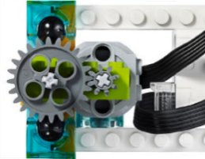
2 | Конструирование: Робота-тягача  (Основное задание) | Изготовление конструкции «Робот-тягач» | Практикум | 1 |  | 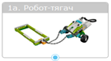
3 | Конструирование: Дельфина (Творческое задание) | Изготовление конструкции «Дельфин» | Практикум | 1
4 | Валы и оси. Шестерни и шкивы.  Общие сведения | Знакомство с механизмами передачи вращения и изменения его направления | Изучение нового | 1 |  | 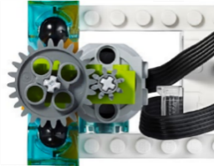
5 | Конструирование: Гоночный автомобиль. (Основное задание) | Изготовление конструкции «Гоночный автомобиль» | Практикум | 1
6 | Конструирование: Вездеход (Творческое задание) | Изготовление конструкции «Вездеход» | Практикум | 1
7 | Рычаги. Общие сведения | Знакомство с механизмом «Рычаги» | Изучение нового | 1
8 | Конструирование: Лягушка  (Основное задание) | Изготовление конструкции «Лягушка» | Практикум | 1
9 | Конструирование: Горилла (Творческое задание) | Изготовление конструкции «Горилла» | Практикум | 1
10 | Шкивы, ременная передача. Общие сведения | Знакомство с механизмом «Шкивы и ременная передача» | Изучение нового | 1
11 | Конструирование: Цветок  (Основное задание) | Изготовление конструкции «Цветок» | Практикум | 1
12 | Конструирование: Подъемный кран  (Творческое задание) | Изготовление конструкции «Подъемный кран» | Практикум | 1
Сложные механизмы
13 | Мотор, тяговое усилие. Общие сведения | Знакомство с понятием «Мотор» Машина с приводом от мотора. | Изучение нового | 1
14 | Привод, передаточное усилие, подъемник. Общие сведения | Знакомство с понятием «Вертушка. Приводной ремень». Конструкция «Поводковый шлюз» | Изучение нового | 1
15 | Конструирование: Рыба | Изготовление конструкции «Рыба» | Практикум | 1
16 | Конструирование: Вертолет | Изготовление конструкции «Вертолет» | Практикум | 1
17 | Конструирование: Паук | Изготовление конструкции «Паук» | Практикум | 1
18 | Конструирование: Грузовик для переработки отходов | Изготовление конструкции «Грузовик для переработки отходов» | Практикум | 1
19 | Конструирование: Мусоровоз | Изготовление конструкции «Мусоровоз» | Практикум | 1
20 | Конструирование: Гусеница | Изготовление конструкции «Гусеница» | Практикум | 1
21 | Конструирование: Богомол | Изготовление конструкции Богомол | Практикум | 1
22 | Конструирование: Устройство оповещения | Изготовление конструкции «Устройство оповещения» | Практикум | 1
23 | Конструирование: Мост | Изготовление конструкции «Мост» | Практикум | 1
24 | Рулевой механизм. Конструирование: Вилочный подъемник | Изготовление конструкции «Вилочный подъемник» | Практикум | 1
25 | Конструирование: Снегоочиститель | Изготовление конструкции «Снегоочиститель» | Практикум | 1
26 | Конструкции типа «Трал». Конструирование: Очиститель моря | Изготовление конструкции «Очиститель моря» | Практикум | 1
27 | Конструирование: Подметально-уборочная машина. | Изготовление конструкции «подметально-уборочная машина» | Практикум | 1
28 | Конструирование модели с изменением направления движения | Изготовление конструкции «Измерение» | Практикум | 1
29 | Конструирование модели: Детектор | Изготовление конструкции «Детектор» | Практикум | 1
30 | Конструирование модели: Светлячок | Изготовление конструкции «Светлячок» | Практикум | 1
31 | Конструирование модели: Джойстик | Изготовление конструкции «Джойстик» | Практикум | 1
32 | Конструирование собственной модели | Составление собственных конструкций | Практикум | 1
33 | Урок проектов | Составление собственных конструкций | Практикум | 1
34 | Обобщение | Подведение итогов | Практикум | 1
Итого |  |  |  | 34 часа

